Würth Elektronik iBE presenta la nuova bobina per storage SMD WE-FLAT-I®:
idonea per applicazioni ad elevata corrente

Thyrnau, Germania, 3 settembre 2015

Würth Elektronik iBE, filiale del gruppo Würth Elektronik eiSos specializzata nell'industria automobilistica, lancia sul mercato una nuova bobina per applicazioni di storage in smd. Si tratta di una bobina Pick&Place e Reflow ad induttività Flat-Wire-Power WE-FLAT-I®, a bassa resistenza, in corrente continua e ad alta capacità di corrente, ad alta magnetizzazione di saturazione e con un range di temperatura d´esercizio da -40°C a +150°C. L'intercapedine particolarmente sottile nell'ala riduce il campo di dispersione. Questa bobina a struttura bassa e compatta offre un'ottima planarità e tre punti di fissaggio sulla scheda.

Realizzato in conformità alla norma ISO/TS 16949 e con certificazione AEC-Q 200, tale componente smd si adatta particolarmente a convertitori Buck, Boost e Flyback così come ai filtri CEM.

Per ulteriori informazioni consultare il sito:
www.we-online.com

Immagini disponibili
Le seguenti immagini possono essere scaricate da internet e stampate: http://www.htcm.de/kk/wuerth
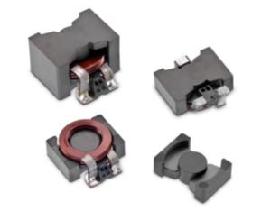

Foto di: Würth Elektronik iBE
La nuova bobina di accumulo SMD WE-FLAT-I® del gruppo Würth Elektronik iBE

Informazioni su Würth Elektronik iBE GmbH

Il gruppo Würth Elektronik iBE GmbH è produttore di aste con nucleo induttore su specifiche della clientela per il settore automobilistico. Il gruppo Würth Elektronik iBE fa parte di Würth Elektronik, l'unità di produzione più grande all'interno della Würth. L'azienda offre impiego a oltre 1.200 dipendenti e nel 2014 ha prodotto più di 675 milioni di componenti, registrando un fatturato di 48,7 milioni di Euro.

L'azienda dispone di cinque stabilimenti di produzione nei mercati e continenti più importanti: Germania, Repubblica Ceca, Bulgaria, Messico e Cina. La gamma di prodotti si estende da aste con nucleo induttore su specifica cliente, a bobine d'induttanza speciale, a induttori ad alta intensità, fino a ferriti e bobine di accumulo per il settore automobilistico.

